В 4 раза больше IP-камер на тот же сервер
Macroscop дарит вам возможность значительной экономии при построении систем IP-видеонаблюдения. Вы можете подключить больше IP-камер на один сервер, или использовать более бюджетные серверы, чем при использовании любого другого конкурентного программного обеспечения.
Для разработчиков Macroscop нет ничего невозможного, и они реализовали технологию анализа видеопотоков без их полного декодирования.
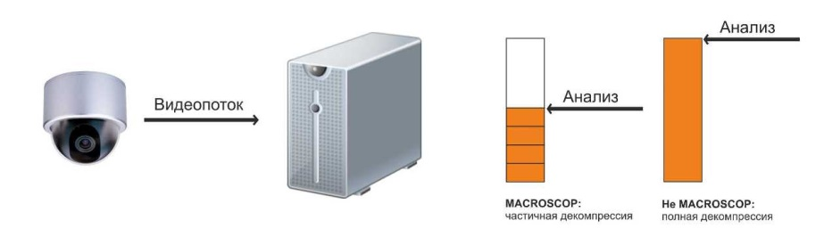

Декомпрессия видеопотоков проходит в несколько этапов, последние из которых требуют значительно больше вычислительных ресурсов. Именно эти последние этапы в Macroscop не выполняются. Алгоритмы обработки видеопотоков Macroscop позволяют анализировать данные, например, производить детектирование или поиск по цветам объекта, без полной декомпрессии.
Применение этой технологии приводит к увеличению скорости обработки данных, за счет чего загрузка на центральный процессор снижается в среднем в 4 раза. Вы можете подключать к одному серверу с Macroscop в 4 раза больше камер, чем при использовании другого программного обеспечения. Второй вариант экономии - это использование менее мощных, а значит, и более бюджетных процессоров, и снижение стоимости серверного оборудования.
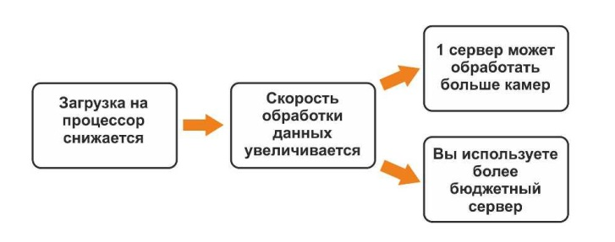
Чтобы убедиться в экономичности Macroscop, воспользуйтесь онлайн-калькулятором для расчета конфигурации сервера или установите демо-версию, и оцените уровень загрузки процессора в сравнении с другими программными продуктами.
И это еще не все возможности экономии
Для уменьшения стоимости не только серверной, но и клиентской части оборудования воспользуйтесь эксклюзивной функцией обработки видеопотоков на видеокарте. Применение этой функции обеспечивает снижение загрузки процессора клиентского компьютера до двух раз, и возможность использования процессоров меньшей мощности, а значит, и стоимости.
Просто укажите в настройках клиентской части программного обеспечения, где производить обработку – на центральном процессоре или на видеокарте.
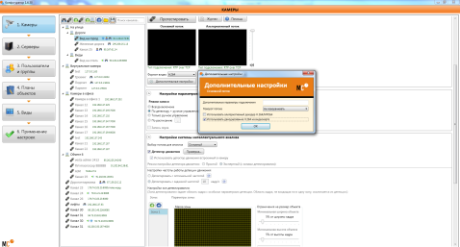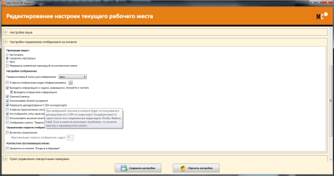

Вот небольшой список статей, освещающих эту тему:
Как снизить затраты на серверы для системы IP-видеонаблюдения?
ПО для IP-видеонаблюдения: как защитить инвестиции потребителя
Тонкости построения систем из сотен IP-камер

